Skriv en debatterende artikel, hvor du undersøger og diskuterer, hvad der vil ske med menneskelige begreber som fx fællesskab, kærlighed, had, glæde, sorg og vrede, når verden engang (muligvis) bliver befolket af robotter som i Dica Elsker, og hvor du forsøger at overbevise din læser om dine synspunkter.
I din artikel skal du diskutere og debattere emnet ved bl.a. at inddrage novellen Dica elsker (tekst 1), debatindlæggene Giv dog de ensomme ældre en nuttet robot (tekst 2) og Kunstig intelligens skaber kunstig intimitet (tekst 3)
I din undersøgelse skal du særligt fokusere på:
- at diskutere og debattere, i hvilket omfang det mellemmenneskelige samvær udfordres af skabelsen af robotter med kunstig intelligens, ved at inddrage novellen ”Dica elsker”
- at underbygge din egen argumentation ved at inddrage konkrete eksempler, bl.a. ved at inddrage debatindlæggene Giv dog de ensomme ældre en nuttet robot (tekst 2) og Kunstig intelligens skaber kunstig intimitet (tekst 3)
- at præsentere emnet gennem en fokuseret indledning og diskussion og forsøge at overbevise din læser gennem en stærk og velgennemtænkt argumentation med en afslutning, der markerer dit synspunkt.
Omfang af din artikel: tre-fire normalsider a 2400 enheder (antal anslag inklusive mellemrum).

Tekst 1: Dica Elsker (1981) af Dorrit Willumsen
Dica strækker armene op mod loftet for at holde taljen slank. Hun ligger i
solariet tyve minutter daglig for at holde huden gylden. Hendes køn og hendes
armhuler er glatte. Hendes hår er kort og lækkert. Mellem hendes ben fødes
trippelorgasmer.
Dica klæder sig enkelt. Den turkisfarvede kedeldragt med sølvbæltet. Om
sommeren et par sandaler. Om vinteren månestøvlerne og den klippede pels.
Hun koncentrerer sig om det væsentlige – om kærligheden.
Det er ikke hver dag, Dica forlader huset. Når hun gør det, passerer hun
huse, der ligner hendes eget. Ud mod vejen solide grå mure, der lukker sig
om den kunstigt belyste gårdhave. Om dagen er kun hundene hjemme.
Hun lægger ikke mærke til, om hun sætter støvlerne i sneen eller
sandalerne på asfalten. Fødderne bevæger sig af sig selv. Hun koncentrerer
sig helt om sine indkøb. I hendes hjerne fødes ønsker om dufte og føde, der
vil gøre hende egnet til kærlighed. I butikscentret vil hendes ønsker opfyldes,
og hun vil få nye ideer. Dybfrostmiddage med skovduft. Lykkekagerne.
Kaviarens sorte perler. De uskyldige vagtelæg. Det udfordrende
hundehalsbånd. De påfuglemønstrede lagner. Og sæben, der sliber huden
glattere end silke. Hun behøver blot følge sine impulser. Hvis hun er i tvivl,
lægger hun øret til væggen. Og centrets milde vejledende stemmer, giver
hende det rigtige svar.
Selv ved udgangen er Dica tryg. Hun lader sit kreditkort glide ind i den
smalle stålmund. Altid samme venlige klikken. Og glasdørene åbner af sig
selv. Aldrig har alarmklokken standset hendes fødder. Aldrig er hendes konto
blevet spærret. Aldrig har hendes sanser krævet mere, end hans bankkonto
dækkede. Og det eneste, Dica virkelig frygter, er at møde ubemidlede, der
spærres inde, indtil de har afleveret deres varer. Derfor handler hun på
tidspunkter, hvor hun kun sjældent risikerer at møde andre.
Hjemme er Dica lykkelig. Mens hun sætter det frosne måltid til optøning i
ovnen, og mens hun hælder grøftekantshampoo i sit lette hår, når hun også at
se barnet lege med de familierobotter, der skulle give netop ham den ideelle
opvækst.
På sit ur ser hun, at han nu er tre år, tre måneder og syv dage gammel.
Endnu husker hun ganske vagt, at de parkerede hendes båre foran en lille
grøn kiosk med væsker og sakse. Hun faldt i en tung søvn, der pludselig
splittedes af smerte. De lykønskede hende, og et stik i låret fik lykken til at
strømme mod hendes fingerspidser. Så bar de barnet forbi hende ind i
rummet med de fine kuvøser.
Lige nu trækker han farrobotten i skægget for at få den til at grynte.
Gryntene er kraftige og mørke. De stiger til et brøl. Og barnet løber hen mod
den brede morrobot med de klukkende kaldelyde. På vejen sparker han til
den lille ny babyrobot. Men han rejser den venligt op allerede ved den første
klynken.
Dica smiler ved tanken om, at hendes barn er en ledertype med
samarbejdsvilje. Hun bærer hans menu ud og indstiller morrobotten på
spiseprogrammet. Selv på afstand hører hun robottens smukke regelmæssige
hjertelyd, der giver barnet en langt større sikkerhed, end hendes eget hjerte
ville være i stand til.
»Spise mos.«
»Spise pænt.«
»Drikke mælk.«
»Spise pænt op.«
»Ikke spilde,« lokker morstemmen.
Drengen ælter maden mellem fingrene. Og Dica har lyst til at gå hen og
røre ganske let ved hans lyse hår, der krøller en lille smule i spidserne, som
om det griber fat i luften.
Han hælder en sjat mælk ud over babyrobotten.
Farstemmen grynter faretruende. Dica bliver bange og slukker for dem
alle tre.
Barnet ser mørkt og undrende på hende. Det trækker lidt ved hans
mundvige, og han lægger kinden ind mod morrobottens brede bryst, hvis
hjertelyd er stoppet.
Dica ler og trykker ham ind til sig. Hun hører sit eget hjerte slå hurtigt og
uregelmæssigt. Hans hænder er fulde af mos og smilehuller. Hans kinder er
fugtige, og årerne ved tindingerne er blå og gådefulde som et månelandskab.
Han fægter for at komme løs og stikker pegefingeren i øjet på hende.
Hun udstøder et lille skrig og tænder omgående for morrobottens milde
trøstelyde.
Dica bider sig i læben ved tanken om, at hun er destruktiv. Gang på gang
er det sket, at hun i utide har afbrudt barnets udviklingsprogram.
Men i kærlighed er Dica perfekt. I kærligheden er hun specialist. Og altid
har hun været indstillet på den.
De bøger, hun har læst, handler om kærlighed. Den viden, hun har om sin
krop, drejer sig om kærlighed. Hun øver sig i kærlighedsbefordrende
stillinger. Hendes sprog er den elskendes sukken.
Dica elsker krumrygget som en kat eller med hovedet nedad som en
flagermus.
Hvis partneren ønsker det, er hun erotisk forførende. Hvis partneren
ønsker det, lader hun passivt sin krop dreje i komplicerede stillinger. Hun
har intet at skjule. Selv med håret i uorden er hun smuk. Hendes ånde, hendes
anus, hendes ører og fødder er rene. Kærlighedens billeder fødes bag hendes
øjne. Hendes hjerte og hendes puls finder den rigtige rytme. Helt koncentreret
om kærligheden ved hun altid, hvad partneren inderst inde ønsker. Hun
indstiller sig på at ønske det samme.
I kærligheden forløses deres drømme. Deres søvn er fuldkommen og
afslappet. Som i to sarkofager hviler de uden at røre hinanden.
Næste morgen forbereder Dica sig på at møde sin partner igen.
Frigjort og isoleret fra alle praktiske gøremål er kærligheden hendes
væsentligste pligt.

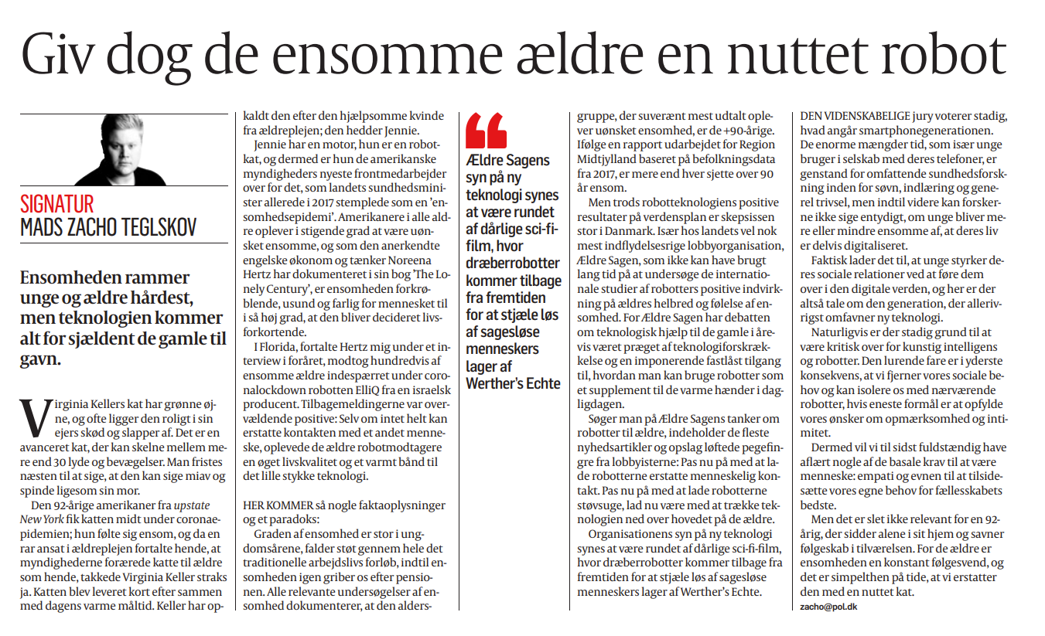
Tekst 2: Giv dog de ensomme ældre en nuttet robot af Mads Zacho Teglskov. Debatindlæg udgivet i Politiken d. 27. august 2021
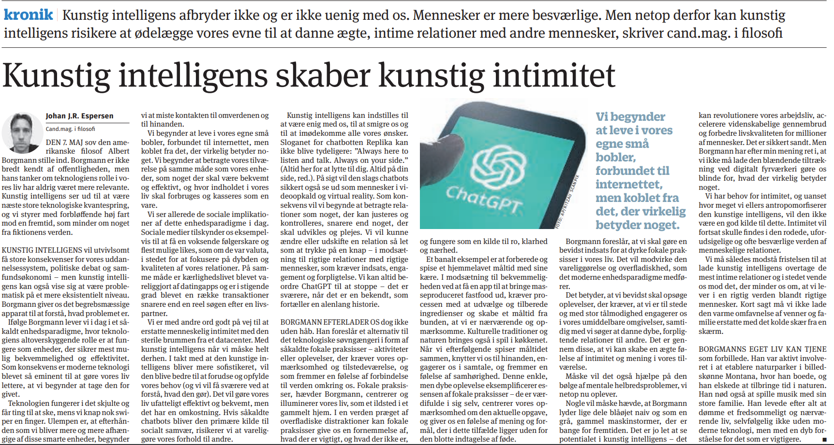
Tekst 3: Kunstig intelligens skaber kunstig intimitet af filosof Johan J.R. Espersen. Udgivet i Kristlig Dagblad d. 2. juni 2023

